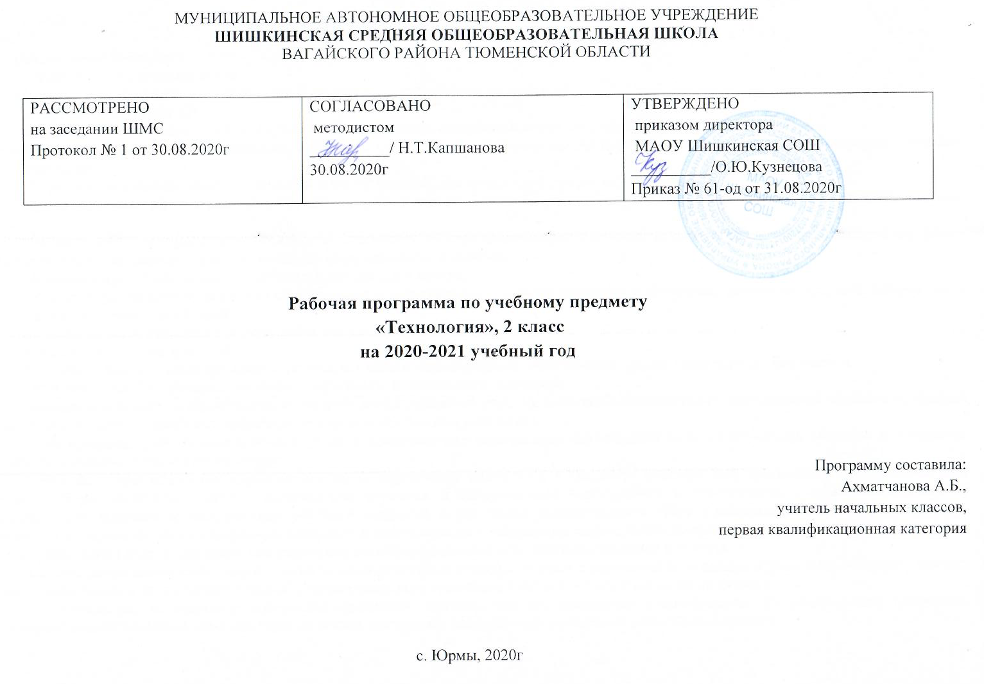
1. ПЛАНИРУЕМЫЕ РЕЗУЛЬТАТЫ ОСВОЕНИЯ УЧЕБНОГО ПРЕДМЕТА

Предметные результаты
Результаты изучения курса
Освоение данной программы обеспечивает достижение следующих результатов:
Личностные результаты:
- Воспитание патриотизма, чувства гордости за свою Родину, российский народ и историю России.
- Формирование целостного, социально ориентированного взгляда на мир в его органичном единстве и разнообразии природы, народов, культур и религий.
- Формирование уважительного отношения к иному мнению, истории и культуре других народов.
- Принятие и освоение социальной роли обучающегося, развитие мотивов учебной деятельности и формирование личностного смысла учения.
- Развитие самостоятельности и личной ответственности за свои поступки, в том числе в информационной деятельности, на основе представлений о нравственных нормах, социальной справедливости и свободе.
- Формирование эстетических потребностей, ценностей и чувств.
- Развитие навыков сотрудничества со взрослыми и сверстниками в разных социальных ситуациях, умения не создавать конфликтов и находить выходы из спорных ситуаций.
- Формирование установки на безопасный и здоровый образ жизни.
Метапредметные результаты:
- Овладение способностью принимать и сохранять цели и задачи учебной деятельности, поиска средств ее осуществления.
- Освоение способов решения проблем творческого и поискового характера.
- Формирование умения планировать, контролировать и оценивать учебные действия в соответствии с поставленной задачей и условиями ее реализации; определять наиболее эффективные способы достижения результата.
- Использование знаково-символических средств представления информации для создания моделей изучаемых объектов и процессов, схем решения учебных и практических задач.
- Использование различных способов поиска (в справочных источниках и открытом учебном информационном пространстве сети Интернет), сбора, обработки, анализа, организации, передачи и интерпретации информации в соответствии с коммуникативными и познавательными задачами и технологиями учебного предмета; в том числе умение вводить текст с помощью клавиатуры, фиксировать (записывать) в цифровой форме измеряемые величины и анализировать изображения, звуки, готовить свое выступление и выступать с аудио-, видео- и графическим сопровождением; соблюдать нормы информационной избирательности, этики и этикета.
- Овладение навыками смыслового чтения текстов различных стилей и жанров в соответствии с целями и задачами; осознанно строить речевое высказывание в соответствии с задачами коммуникации и составлять тексты в устной и письменной формах.
- Овладение логическими действиями сравнения, анализа, синтеза, обобщения, классификации по родовидовым признакам, установления аналогий и причинно-следственных связей, построения рассуждений, отнесения к известным понятиям
- Готовность слушать собеседника и вести диалог; готовность признавать возможность существования различных точек зрения и права каждого иметь свою; излагать свое мнение и аргументировать свою точку зрения и оценку событий.
- Овладение базовыми предметными и межпредметными понятиями, отражающими существенные связи и отношения между объектами и процессами.
Предметные результаты:
- Получение первоначальных представлений о созидательном и нравственном значении труда в жизни человека и общества; о мире профессий и важности правильного выбора профессии.
- Усвоение первоначальных представлений о материальной культуре как продукте предметно-преобразующей деятельности человека.
- Приобретение навыков самообслуживания; овладение технологическими приемами ручной обработки материалов; усвоение правил техники безопасности;
- Использование приобретенных знаний и умений для творческого решения несложных конструкторских, художественно-конструкторских (дизайнерских), технологических и организационных задач.
- Приобретение первоначальных знаний о правилах создания предметной и информационной среды и умений применять их для выполнения учебно-познавательных и проектных художественно-конструкторских задач.

2. СОДЕРЖАНИЕ УЧЕБНОГО ПРЕДМЕТА

1. Общекультурные и общетрудовые компетенции (знания, умения и способы деятельности). Основы культуры труда, самообслуживания
Трудовая деятельность и её значение в жизни человека. Рукотворный мир как результат труда человека; разнообразие предметов рукотворного мира (архитектура, техника, предметы быта и декоративно-прикладного искусства и т. д.) разных народов России). Особенности тематики, материалов, внешнего вида изделий декоративного искусства разных народов, отражающие природные, географические и социальные условия конкретного народа.
Элементарные общие правила создания предметов рукотворного мира (удобство, эстетическая выразительность, прочность; гармония предметов и окружающей среды). Бережное отношение к природе как источнику сырьевых ресурсов. Мастера и их профессии; традиции и творчество мастера в создании предметной среды (общее представление).
Анализ задания, организация рабочего места в зависимости от вида работы, планирование трудового процесса. Рациональное размещение на рабочем месте материалов и инструментов, распределение рабочего времени. Отбор и анализ информации (из учебника и других дидактических материалов), её использование в организации работы. Контроль и корректировка хода работы. Работа в малых группах, осуществление сотрудничества, выполнение социальных ролей (руководитель и подчинённый).
Элементарная творческая и проектная деятельность (создание замысла, его детализация и воплощение). Культура проектной деятельности и оформление документации (целеполагание, планирование, выполнение, рефлексия, презентация, оценка). Система коллективных, групповых и индивидуальных проектов. Культура межличностных отношений в совместной деятельности. Результат проектной деятельности — изделия, которые могут быть использованы для оказания услуг, для организации праздников, для самообслуживания, для использования в учебной деятельности и т. п. Выполнение доступных видов работ по самообслуживанию, домашнему труду, оказание доступных видов помощи малышам, взрослым и сверстникам.
Выполнение элементарных расчетов стоимости изготавливаемого изделия.
2. Технология ручной обработки материалов. Элементы графической грамоты
Общее понятие о материалах, их происхождении. Исследование элементарных физических, механических и технологических свойств доступных материалов. Многообразие материалов и их практическое применение в жизни.
Подготовка материалов к работе. Экономное расходование материалов. Выбор и замена материалов по их декоративно-художественным и конструктивным свойствам, использование соответствующих способов обработки материалов в зависимости от назначения изделия.
Инструменты и приспособления для обработки материалов (знание названий используемых инструментов), выполнение приёмов их рационального и безопасного использования.
Общее представление о технологическом процессе, технологической документации (технологическая карта, чертеж и др.) анализ устройства и назначения изделия; выстраивание последовательности практических действий и технологических операций; подбор и замена материалов и инструментов; экономная разметка; обработка с целью получения деталей, сборка, отделка изделия; проверка изделия в действии, внесение необходимых дополнений и изменений. Называние, и выполнение основных технологических операций ручной обработки материалов: разметка деталей (на глаз, по шаблону, трафарету, лекалу, копированием, с помощью линейки, угольника, циркуля), выделение деталей (отрывание, резание ножницами, канцелярским ножом), формообразование деталей (сгибание, складывание и др.), сборка изделия (клеевое, ниточное, проволочное, винтовое и др.), отделка изделия или его деталей (окрашивание, вышивка, аппликация и др.). Грамотное заполнение технологической карты. Выполнение отделки в соответствии с особенностями декоративных орнаментов разных народов России (растительный, геометрический и другой орнамент).
Проведение измерений и построений для решения практических задач. Виды условных графических изображений: рисунок, простейший чертёж, эскиз, развёртка, схема (их узнавание). Назначение линий чертежа (контур, линии надреза, сгиба, размерная, осевая, центровая, разрыва). Чтение условных графических изображений. Разметка деталей с опорой на простейший чертёж, эскиз. Изготовление изделий по рисунку, простейшему чертежу или эскизу, схеме.

Тематическое планирование
№  п/п | Содержание | Количество часов
Художественная мастерская
1 | Что ты уже знаешь? | 1
2 | Зачем художнику знать о цвете, форме и размере? | 1
3 | Какова роль цвета в композиции? | 1
4 | Какие бывают цветочные композиции? | 1
5 | Как увидеть белое изображение на белом фоне? | 1
6 | Что такое симметрия? Как получить симметричные детали? | 1
7 | Можно ли сгибать картон? Как? | 1
8 | Наши проекты. Африканская саванна | 1
9 | Как плоское превратить в объёмное? | 1
10 | Как согнуть картон по кривой линии? Проверим себя | 1
Чертёжная мастерская
11 | Что такое технологические операции и способы? | 1
12 | Что такое линейка и что она умеет? | 1
13 | Что такое чертёж и как его прочитать? | 1
14 | Как изготовить несколько одинаковых прямоугольников? | 1
15 | Можно ли разметить прямоугольник по угольнику? | 1
16 | Можно ли без шаблона разметить круг? | 1
17 | Мастерская Деда Мороза и Снегурочки. Проверим себя | 1
Конструкторская мастерская
18 | Какой секрет у подвижных игрушек? | 1
19 | Как из неподвижной игрушки сделать подвижную? | 1
20 | Ещё один способ сделать игрушку подвижной. | 1
21 | Что заставляет вращаться винт - пропеллер? | 1
22 | Можно ли соединить детали без соединительных материалов? | 1
23 | День защитника Отечества. Изменяется ли вооружение в армии? | 1
24 | Как машины помогают человеку? | 1
25 | Поздравляем женщин и девочек. | 1
26 | Что интересного в работе архитектора? Наши проекты. Проверим себя | 1
Рукодельная мастерская
27 | Какие бывают ткани? | 1
28 | Какие бывают нитки? Как они используются? | 1
29 | Что такое натуральные ткани? Каковы их свойства? | 1
30 | Строчка косого стежка. Есть ли у неё «дочки»? | 1
31 | Строчка косого стежка. Есть ли у неё «дочки»? | 1
32 | Как ткань превращается в изделие? Лекало. | 1
33 | Как ткань превращается в изделие? Лекало. | 2
34 | Что узнали? Чему научились? | 1

